Donderdag 23 januari 2020

Emaildressen
Op dit moment zijn we druk bezig om de digitale communicatie met de ouders van onze leerlingen te optimaliseren. Van niet alle ouders beschikken we echter over het emailadres. Om die reden vragen wij u om een mailtje te sturen naar de klasseleerkracht. We hebben dan automatisch uw emailadres. In geval van een gescheiden ouderpaar, verzoeken wij u beide emailadressen mee te delen. De emailadressen van de leerkrachten staan in de schoolgids. Leerlingen bij juf Irene: Graag een mailtje naar Rianne of Annemarie. De schoolgids is ook te downloaden van www.detoermalijnhasselt.nl.
Mogen wij op u rekenen?

Boek cadeau
In het kader van de nationale Voorleesdagen ontvingen wij onderstaand bericht:

Niets is mooier dan het lezen van een prachtig boek. In het kader van het initiatief Geef een boek cadeau willen wij zorgen dat alle kinderen in Nederland opgroeien tussen de mooiste boeken van de jeugdliteratuur. Vanaf aankomende vrijdag 7 februari ligt het jeugdboek Koning van Katoren in alle boekhandels voor maar € 2,-.

Geen deelname zwemmen 31 januari
Afgelopen periode hebben de kinderen van de groepen 3 t/m 8 zich kunnen opgeven voor de zwemkampioenschappen Zwartewaterland op 31 januari. Er konden teams worden opgegeven van 2 leerlingen uit de onderbouw, twee uit de middenbouw en twee uit de bovenbouw. Helaas was de opgave te gering op een team te kunnen samenstellen.

Kinderen die zich hadden opgegeven, kunnen de 31e januari dus schrappen, maar uiteraard bedankt voor je aanmelding.

Studiedag
Op vrijdag 31 januari staat, zoals vermeld in de schoolkalender, een studiedag gepland. De leerlingen zijn die dag dan vrij en het team gaat zich buigen over de toetsresultaten van de eerste toetsperiode van dit schooljaar.

Voorleesontbijt (h)
Op donderdag 23 januari beginnen we de dag met het Voorleesontbijt. Een VIH (Very Importend Hasselaarse) gaat alle kinderen én de kinderen van de peuterspeelzaal voorlezen. Daarna krijgen de kinderen een broodje. Vervolgens gaan de kinderen van gr. 8 voorlezen bij de kinderen van de peuterspeelzaal.
We wensen iedereen een leuke ochtend en we hopen dat ook deze ochtend het (voor-)lezen zal stimuleren.

Juf Marinke 40 jaar in het onderwijs
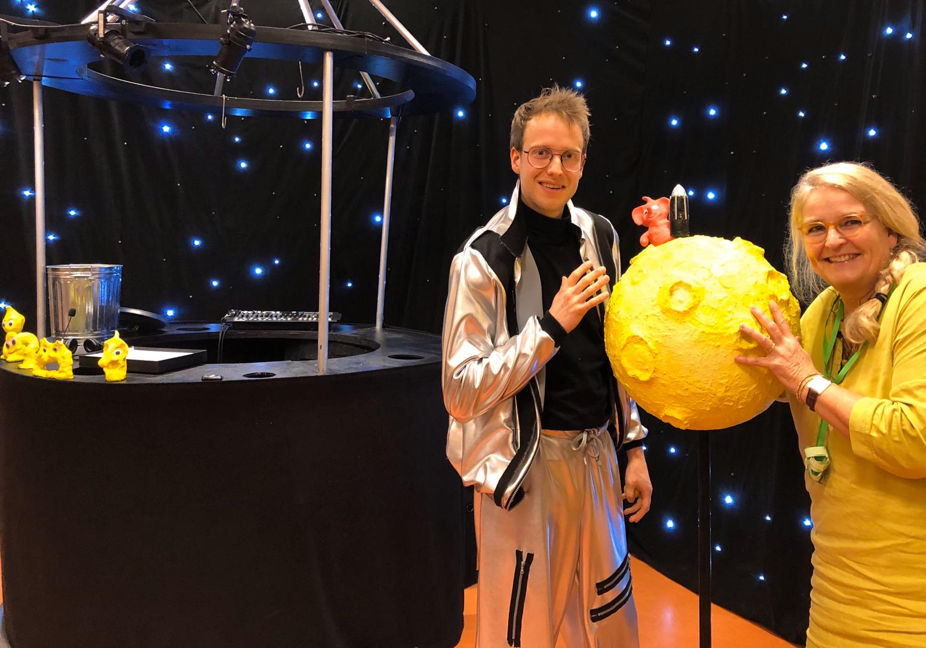
40 jaar juf! Een mijlpaal die ik niet ongemerkt voorbij wilde laten gaan. Vorige week heb ik samen met een kunstacademie student een workshop over Stop-Motion gegeven in de bovenbouw. Er zijn werkelijk prachtige filmpjes gemaakt met o.a. klei. Vandaag ging ons klei-avontuur verder met de voorstelling ‘Spees’. Op een originele manier veranderen hompen klei in ruimtewezentjes, die zich perfect aanpasten aan hun omgeving.
Maar we zijn de ochtend gestart met het versieren van een goochelboekje en de truc proberen te ontdekken! Blazen, observeren, elkaar goede raad geven ..... alles werd uit de kast gehaald.
Na de pauze waren we samen met de onderbouw getuige van een bijzondere raketlancering. Bram van Beusekom nam ons als astronaut mee naar de gele planeet.
‘s Middags zijn we natuurlijk zelf aan het kleien gegaan met ‘Spees’, net als in de voorstelling. Het was een feestelijke dag, mede dankzij het prachtige boeket 💐 van de ouders, de leerlingen en meester Jeroen van groep 3. Hartelijk dank daarvoor!
Marinke

Belangrijke data

Januari

Donderdag 23
Voorleesontbijt

Donderdag 30
20.00 uur vergadering Medezeggenschapsraad

Vrijdag 31
Studiedag
De leerlingen zijn vandaag vrij

